Anaconda和Jupyter Notebook的基本使用

在之前的内容中，我们介绍了如何安装和配置Python3的开发环境，其中用到的就是Anaconda。而在整个系列教程的学习中，我们都将基于Anaconda和Jupyter Notebook。

因此，在进一步学习之前，我们要简单介绍下如何使用Anaconda和Jupyter Notebook。

什么是Jupyter Notebook

对于初学者来说，我们只需要知道它是一个在线代码编辑器，可以在网页上编辑Python程序。而且它是一种实时交互式的代码编辑器，因为每次编辑一行代码就可以运行一行代码。而且代码运行的结果可以显示在代码的下面，方便开发者查看。当所有代码编写运行完毕之后，可以把所有的信息都保存在文件里面。

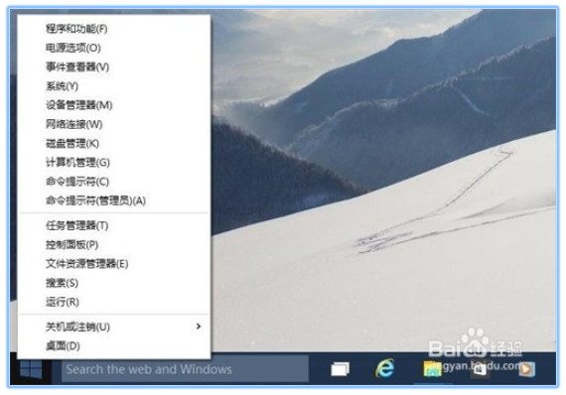

怎么打开Jupyter Notebook

在Windows系统下，打开cmd环境。具体的操作是，

1.右键单击【开始】，

2.打开【运行】

3.输入【cmd】

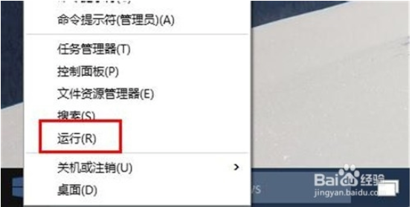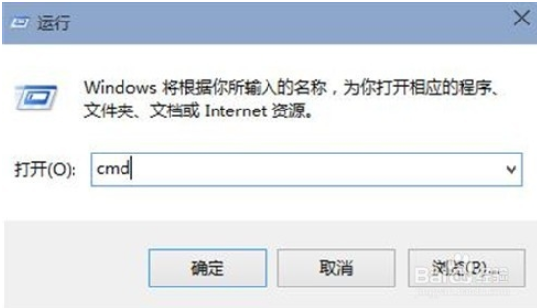

4.成功打开命令提示符

5.输入命令：

jupyter notebook

接下来会自动启动jupyter notebook编辑器。

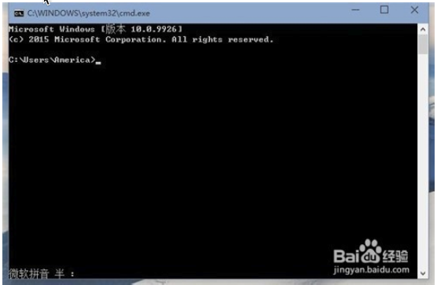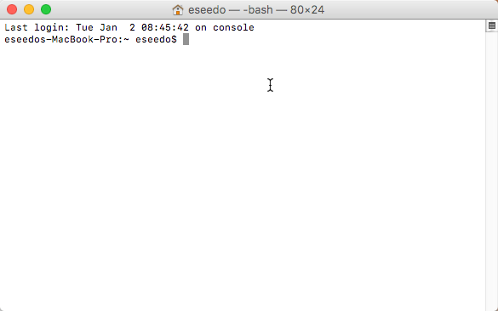

启动之后会自动打开浏览器，并访问[http://localhost:8088,并默认跳转到http://localhost:8088/tree](http://xn--localhost:8088,http:-wr27a711psfwnjulak3izu8h//localhost:8088/tree)

在Mac系统下，

1.通过Spotlight或Applciations打开Terminal终端

2.输入命令jupyter notebook

接下来会自动启动jupyter notebook编辑器。

启动之后会自动打开浏览器，并访问[http://localhost:8088,并默认跳转到http://localhost:8088/tree](http://xn--localhost:8088,http:-wr27a711psfwnjulak3izu8h//localhost:8088/tree)

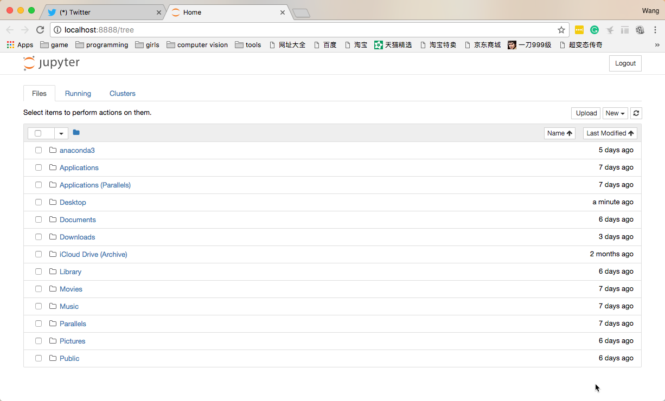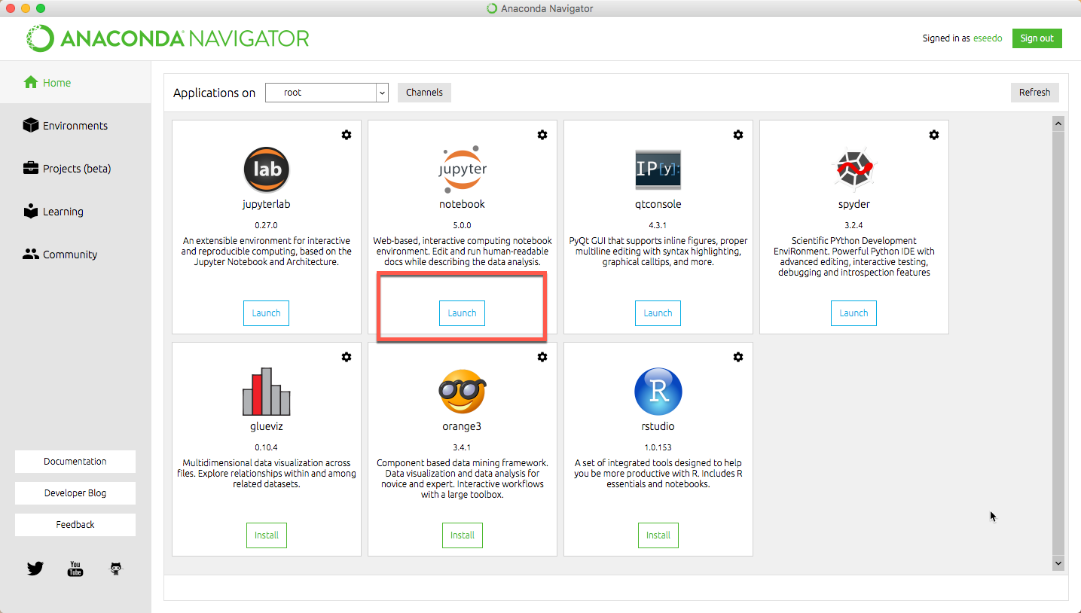

除此之外，还有一种简单的方式，那就是先打开Anaconda程序，然后直接点击jupyter notebook图标下面的Launch即可。

创建我们的第一个Python项目

首先从Jupyter Notebook左侧的文件目录中选择或新建一个文件夹，作为保存Python项目的地方。这里我们选择新建了一个文件夹，点击右上角的New,选择Folder，并将其命名为PythonProjects，如图

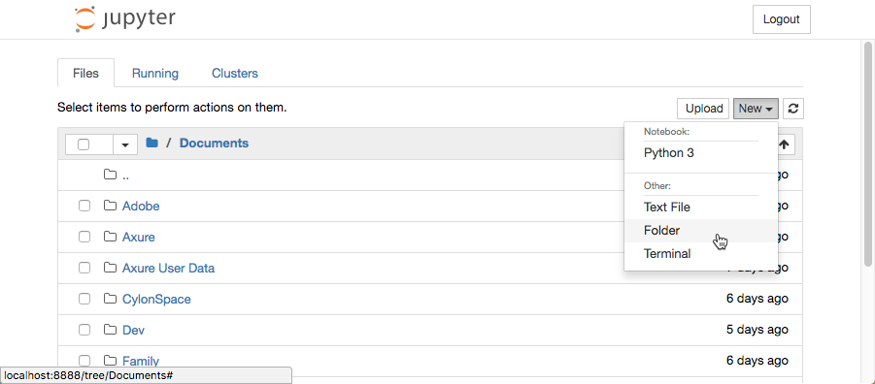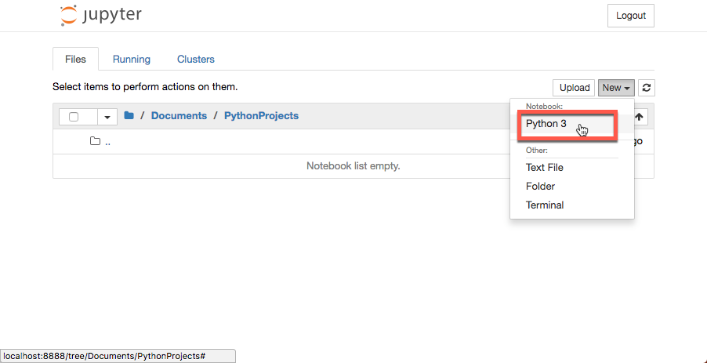

接着进入刚刚创建的目录，再次点击右上角的New按钮，并选择Python3，

此时我们会看到类似下面的界面。

此时我们已经进入了Jupyter notebook的编辑器中。

在jupyter图标的右侧就是这个notebook的名称，现在是Untitled，也就是无名。似乎听起来很NB的样子，但是我个人不太喜欢这个，所以点击这个Untitled，在弹出的对话框中将名称更改为CylonSpace，然后点击Rename即可。

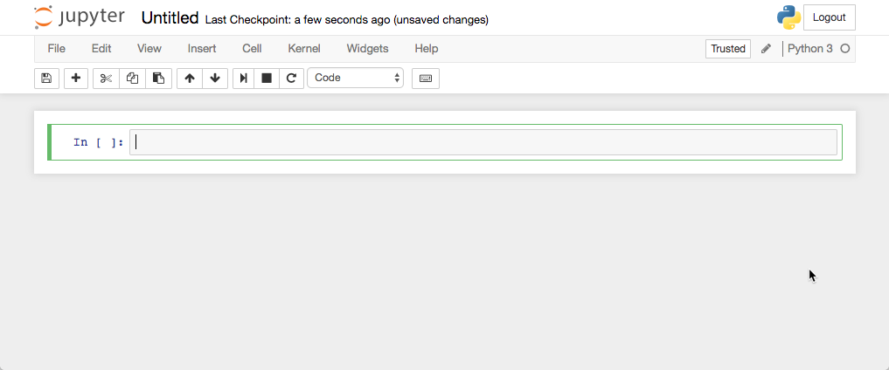

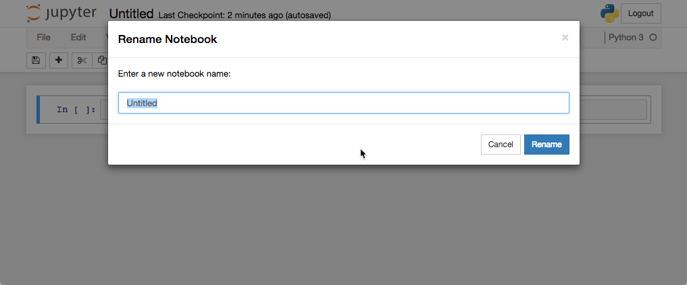

在Jupyter Notebook中编辑代码

接下来我们要写下人生的第一行Python代码。

点击notebook中的表格（cell），会看到表格的外框变成了绿色的，代表我们进入编辑模式。

在空格里面输入：print(“Welcome to cylonspace”)

使用快捷键Shift+回车，或是上方工具栏中的运行按钮，就会看到下面的结果。

此时我们看到在刚才所输入的代码下面出现了运行的结果，同时自动出现了一个新的表格。

如果我们想删掉这个新的表格怎么办呢？很简单，首先按下键盘上的ESC键进入command模式，然后按下dd，就可以删掉这个新表格了。

如果要保存所编辑的代码内容，那么只需要在command模式下按下快捷键s就行。

关于cell的编辑，还有以下技巧，仅供大家参考，需要的时候回来看看就好。

从一个cell跳转到下一个cell：在一个cell中按下shift+enter就进入了下一个cell

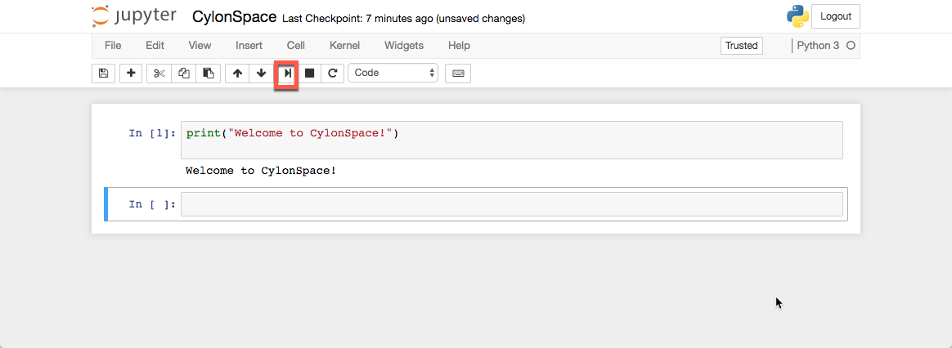

创建cell：在一个cell中创建下一个cell可以使用shift+enter，另外创建下一个cell可以使用b(在command模式下)，在当前cell之前创建cell使用a(在command模式下)

显示行数：在command模式下，按；l

跳转到第一个cell：ctrl+home

跳转到最后一个cell：ctrl+end

为一行或多行添加/取消注释：ctrl+/

编译并运行一个cell中的内容：shift+enter

有些时候，我们希望导入已经写好的Python文件，应该怎么办呢？

如果是导入本地电脑上的python文件，那么可以直接在cell中输入%load xxx.py，运行cell的方法还是shift+回车键

关于这部分的知识，可以参考以下链接：

<http://jupyter.readthedocs.io/en/latest/index.html#>

<http://blog.csdn.net/u014696921/article/details/71703542>

<https://www.jianshu.com/p/f5e4d5087f1c>

关闭Jupyter Notebook

现在我们知道了如何打开Jupyter Notebook，如何创建自己的项目和文件，那么应该如何关闭Jupyter Notebook，然后在下次打开之前的文件呢？

在Terminal终端中使用快捷键Ctrl+C，然后输入y即可。最后再关闭Terminal。

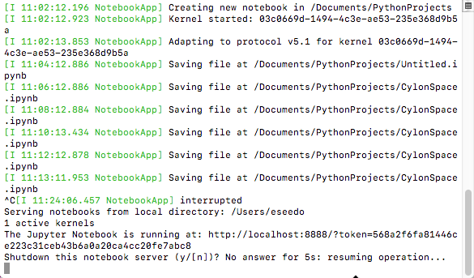

在关闭了Terminal之后还要记住从浏览器中关闭Jupyter Notebook的相关页面。

再次进入时，首先使用之前类似的方式打开Jupyter Notebook，并进入我们创建的PythonProjects文件夹，此时会看到之前创建的notebook文件已经在那里了，点击打开即可回到之前的状态。

好了，到这里我们已经了解了关于Jupyter Notebook的基本用法，更多的相关知识请大家参考官方文档，或者在后面的学习中不断了解新的知识。

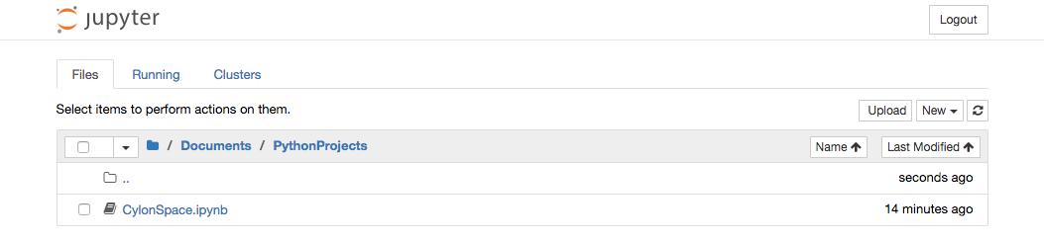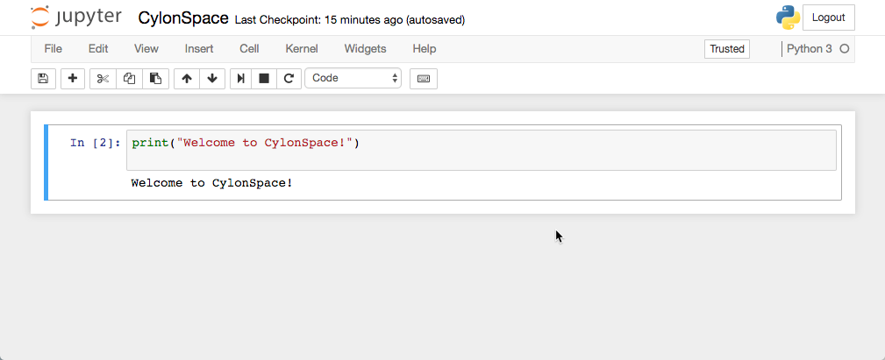

今天的课程到此结束，我们下一课再见~